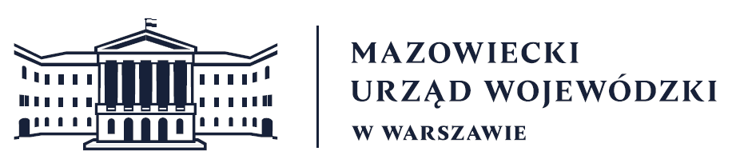
Wydział Bezpieczeństwa i Zarządzania Kryzysowego
Warszawa, dnia 15.04.2026 r.
WBZK-I.6335.4.104.2026

PROGNOZA POGODY DLA WOJ. MAZOWIECKIEGO

Ważność: od godz. 07:30 dnia 15.04.2026 do godz. 07:30 dnia 16.04.2026
W dzień zachmurzenie duże i całkowite. Opady deszczu. Temperatura maksymalna od 12°C do 15°C. Wiatr słaby, zmienny z przewagą południowo-wschodniego.
W nocy zachmurzenie duże z większymi przejaśnieniami. Miejscami, zwłaszcza na wschodzie, słabe opady deszczu. Na zachodzie lokalnie silne zamglenia. Temperatura minimalna od 3°C do 5°C. Wiatr słaby, zmienny.

PROGNOZA POGODY NA KOLEJNĄ DOBĘ

Ważność: od godz. 07:30 dnia 16.04.2026 do godz. 07:30 dnia 17.04.2026.
W dzień zachmurzenie duże z większymi przejaśnieniami. Przelotne opady deszczu. Temperatura maksymalna od 13°C do 15°C. Wiatr słaby, okresami umiarkowany, północno-zachodni. W zachmurzenie umiarkowane, na wschodzie województwa miejscami duże i tam słabe opady deszczu. Temperatura minimalna od 3°C do 6°C. Wiatr słaby, północno-zachodni i zachodni.

Dyżurny synoptyk: Magdalena Pękala
Godzina i data wydania: godz. 06:09 dnia 15.04.2026

Dyżurny WCZK
Piotr Staniewski

